**Python数据分析**

**结构设计书**

版本3.0

IMG_256

江苏润和软件股份有限公司

南京润云科技有限公司

2019年7月

文档更新记录

|  |  |  |  |
| --- | --- | --- | --- |
| 版本 | 更新日期 | 更新描述 | 作者 |
| 1.0 | 2019-07-10 | 初稿 | 赵韩兵、黄优 |
| 2.0 | 2019-07-11 |  | 赵韩兵、黄优 |
| 3.0 | 2019-07-12 |  | 赵韩兵、黄优 |
|  |  |  |  |

**目 录**

[目 录 1](#_Toc11001)

[1.整体结构 2](#_Toc21240)

[2.构成模块 2](#_Toc30889)

[2.1数据分析模块 2](#_Toc8190)

[2.2员工信息模块 2](#_Toc19577)

[3.模块关系 3](#_Toc23687)

[4. 模块内部处理流程 3](#_Toc13579)

[4.1数据分析 3](#_Toc30181)

[4.2员工信息添加 4](#_Toc26328)

[4.3员工信息删除 4](#_Toc363)

[4.4批量导入员工信息 5](#_Toc4508)

[4.5批量导出员工信息 5](#_Toc2232)

1. **整体结构**

python数据分析

员工构成

已婚比例

性别比例

年龄分布

学历分布

司龄分布

图1.1 系统整体结构图

**2.构成模块**

数据分析模块

**2.1数据分析模块**

数据分析模块包括员工构成、司龄分布、年龄分布、性别比例、已婚比例六个子模块，从多个方面分析员工信息

* 员工构成模块：此模块根据员工所处部门进行员工人数划分，统计每个部门员工人数。
* 司龄分布模块：此模块先划分年龄的范围，再判断各员工在公司的工作年龄所处哪个年龄范围，统计出每个年龄范围的员工人数
* 学历分布模块：此模块分析出本科、硕士、博士等学历的人数
* 年龄分布模块：此模块先划分年龄的范围，再判断各员工的年龄所处哪个年龄范围，统计出每个年龄范围的员工人数
* 性别比例模块：统计男女人数，计算比例
* 已婚比例模块；统计员工已婚或未婚的人数，计算比例

1. **模块关系**

管理员

登录

数据统计结果查看

图3.1 模块关系

1. **模块内部处理流程**

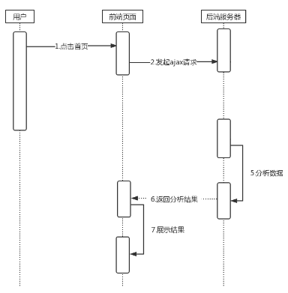

图4.1模块内部处理流程图